+FASHION FORECAST
WGSN
ELEMENTOS CLAVE PARA O/I 17/18
WOMENSWEAR
Sara Maggioni, Director of Retail & Buying, WGSN

Cada temporada, WGSN publica el completo Buyers’ Briefings cubriendo todas las categorías de producto para ofrecer una guía de compra y planificación de gama. Utilizamos una combinación de diversas fuentes para ayudar a alcanzar el equilibrio entre lo novedoso y su comercialidad.

MERCADOS DIFUSOS: la delgada línea entre géneros, la polinización cruzada de categorías y la creciente importancia del estilo hi-lo constituyen los mensajes clave para O/I 17/18, junto con la continua atención del estilo por capas. Sastrería, sportswear y diseños decorativos se combinan en armonía. Las influencias de la moda de hombre son menos evidentes que en temporadas anteriores, mientras que el terciopelo, el satén y el brocado son cada vez más utilizados en un contexto de casualwear. Las ideas alrededor de la edad también están cambiando - los 30 son los nuevos 20, y los 40 los nuevos 30; una nueva atención en la juventud afectan a la moda a medida que marcas formales y de streetwear se hacen más difusas: hoodies, T-shirts y jerseys básicos se convierten en prendas de moda, combinados con diseños más formales.

TRANSTEMPORADA & ATEMPORAL: La atención en prendas “transtemporada” y estilo a capas se mantiene como mensaje esencial, con típicos estampados veraniegos, colores y artículos emergiendo para colecciones O/I y viceversa. Las pasarelas P/V 17 son un testigo de ello, con acabados metálicos, brocados y referencias históricas opulentes normalmente asociadas con el invierno. Outerwear es una de las categorías más impactadas: abrigos más ligeros como gabardinas y trencas proliferan, mientras decrece la presencia del abrigo de pieles.

MAXIMALISMO: El enfoque de Gucci “más es más” continuará. Además de su tema decorativo (brocado, terciopelo, bordados, accesorios con pedrería incrustada, referencias históricas, etc.) también empezará a aparecer con un estilo más limpio y minimalista tomando una dirección más fresca y llevable - piensa en volantes esculpidos, dobladillos acampanados y detalles sobredimensionados. El color también juega un papel importante en esta historia, con tonos sólidos y llamativos apareciendo como un mensaje importante.

OCIO MODERNO & DEPORTES FEMENINOS: Las influencias de Sportswear continúan siendo fuertes. Para el mercado más joven, elementos femeninos se ven combinados con estilos deportivos y de los 90 a través de detalles novedosos: vestidos boudoir a capas sobre t-shirts, encajes en chaquetas de chándal, preciosos vestidos florales llevados sobre hoodies y deportivas tiras elásticas combinadas con vestidos con volantes. Para el consumidor contemporáneo, las influencias sportswear son fusionadas con elementos modernos de diseño, creando una atracción futurista y abstracta.

INFLUENCIAS DE LOS 80: Los 80 continúan infiltrándose en las colecciones con elementos como hombreras, acabados metálicos, materiales de vinilo y básicos ajustados como reconocimiento de la era. Mientras los estilos literales de pies a cabeza no estarán presentes a nivel comercial, elementos inspirados en los 80 estarán muy presentes, particularmente para fiestas. Vestidos ajustados para fiestas y básicos en Lycra ofrecen una nueva silueta después de tantas temporadas de proporciones sobredimensionadas - y son clave para actualizar streetwear popular y estilos de los 90.

UTILIDAD MODERNA: Los temas utilitarios y militares continúan reinventándose temporada tras temporada tanto para hombre como para mujer. Siluetas cuadradas, acabados ultra limpios y tonos sofisticados de tabaco, kaki pálido y crudo son esenciales, con estilos tonales siendo particularmente fuertes.

LEJANO ORIENTE: Un estilo más direccional, pero uno del que no se puede perder de vista ni para fiesta ni para la noche: las influencias orientales han estado infiltrándose recientemente los editoriales y los estilos de calle, con motivos chinescos, vestidos de inspiración qipao y tops y chaquetas cheongsam haciendo sus primeras apariciones. Liderado por Gucci además de por marcas emergentes como Attico y Alessandra Rich, esta fresca historia nos trae prendas de inspiración boudoir y loungewear además de borados, acabados en satén, líneas de cuello alto y chaquetas japonesas. Detalles como cuellos mao, botones de rana se ven aplicados sobre formas contemporáneas para un estilo más accesible.

Para más información sobre cómo acceder a las inspiraciones de WGSN, visitad wgsn.com

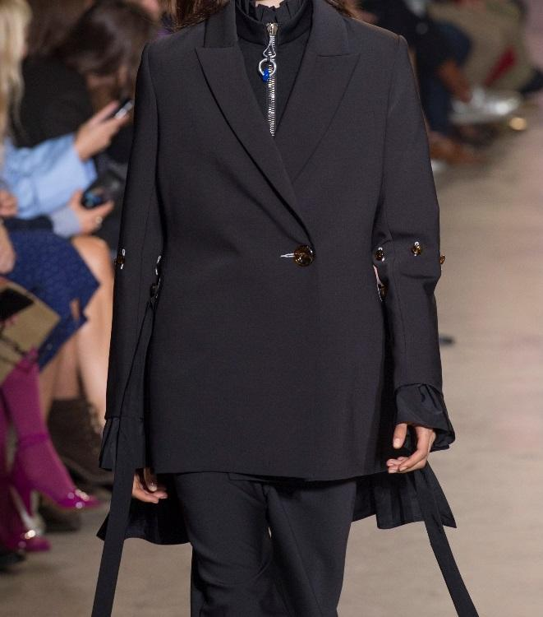
Ellery Paris, P/V 17
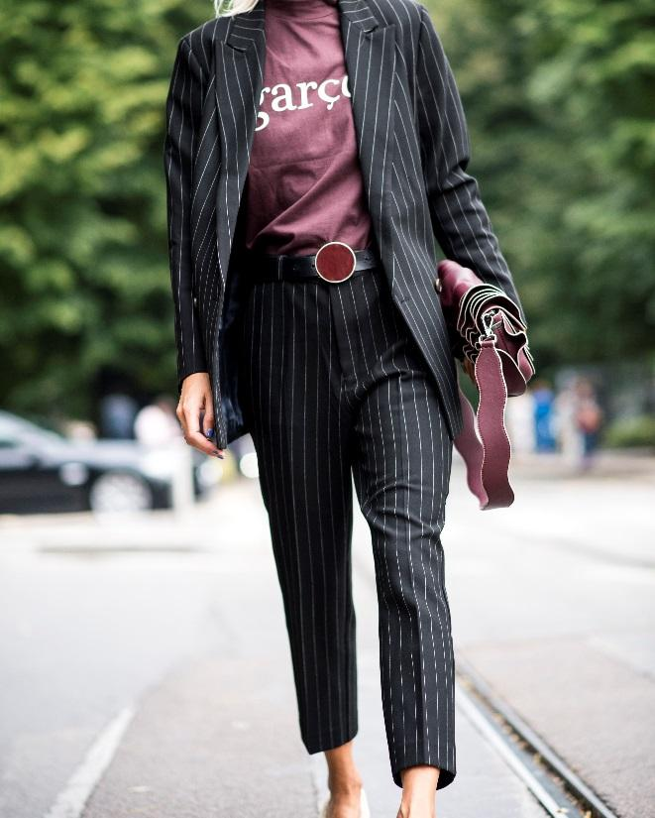
Milan Fashion Week Streets, 2016

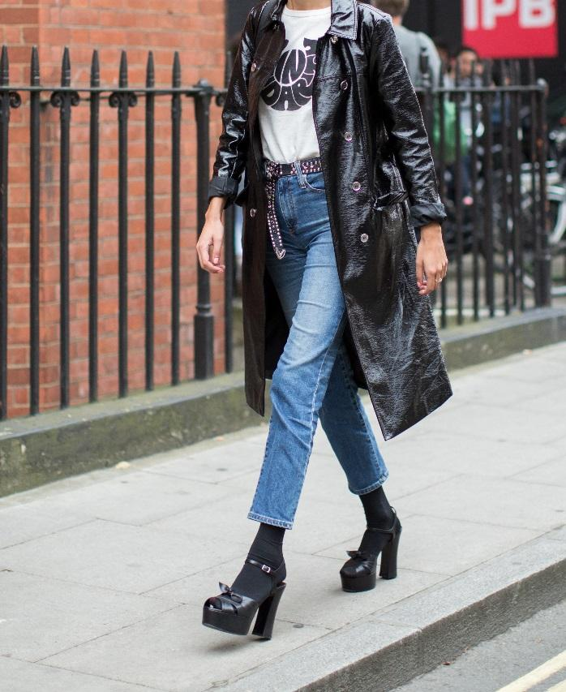
London Fashion Week Streets, 2016

Images courtesy of © WGSN Limited. 2017. All rights reserved.

